八、我國政府規模及人事費支用情形
我國的公務人力，以廣義的觀點來看，銓敘統計將其定義為，包含(1)依各機關組織法規所定編制內職務支領俸給之文職人員之公務人員；(2)其他公部門人力，即參加公務人員退休撫卹基金之教師、軍職人員，各機關(構)公立學校約聘僱人員、職工、駐衛警察等。
  - 全國公務人力
為衡量政府規模之大小，本單元除了比較公務人力人數之多寡外，進一步將公務人力占國家總人口、勞動力人口或就業人口之比率進行觀察。
我國近10年全國公務人力人數，從97年底約81萬人（不含臨時人員及勞力派遣人員）至100年底略增至約83萬人；101年底起「其他公部門人力」將臨時人員及勞力派遣人員計入，致全國公務人力人數增為91萬5千餘人，102年底至105年底間維持為90萬餘人，106年底略增為91萬2千餘人。
觀察近10年我國公務人力占總人口比率、占勞動力人口比率及占就業人口比率，三者趨勢相同，大致維持平穩，101年底起因計入臨時及勞力派遣人員，致三者比率於該年底均略微提升，之後又逐年下降。茲就三種比率分述如下：
1.全國公務人力占總人口比率： 97年底至100年底間雖略有增減，但尚稱平穩，介於3.53%至3.61%之間，101年底起開始加入臨時人員及派遣人員統計，比率提升至3.93%，之後緩步微降，106年底為3.87%。
2.全國公務人力占勞動力人口比率：98年底至100年底呈緩步下降趨勢，101年底因加入臨時人員及派遣人員統計，101年底升為8.02％，之後亦緩步微降，106年底則為7.71%。
3.全國公務人力占就業人口比率：98年底至100年底呈緩步下降趨勢，101年底因加入臨時人員及派遣人員統計，101年底升至8.38%，之後亦緩步微降，106年底則為8.00%。

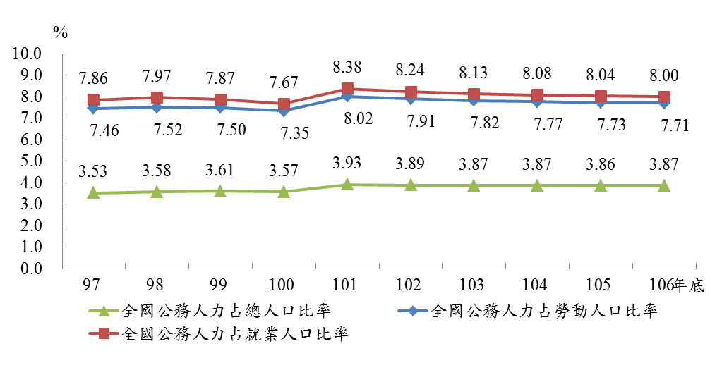
圖20 全國公務人力占率

（二）我國政府機關之整體人事費
96年至105年我國中央及地方各機關之人事費，約介於1兆1千億元至1兆2,100億元之間；其中101年、104年及105年三年略多，約為1兆2千億餘元，100年、102年及103年則接近1兆2千億元，其餘年度則約為1兆1千億元。人事經費占GDP比率，96年至101年則維持在8.09%至8.58%之間波動，102年下降至7.76%，之後逐年略降，至105年為7.05%，為近10年新低。
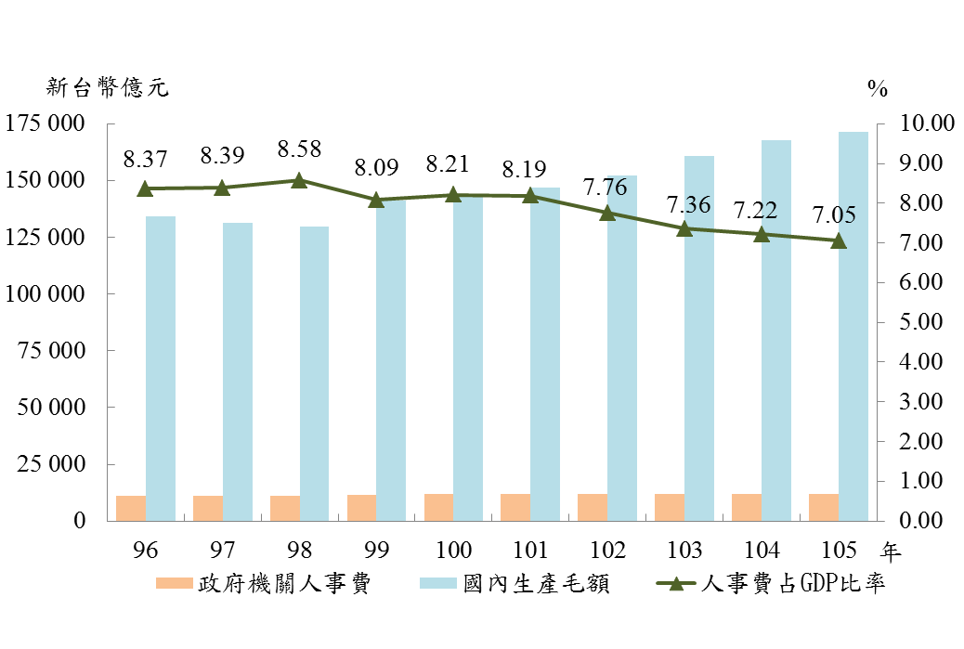
圖21 我國政府人事費占GDP比率

